HSE体系计划及措施

安全方案
本项目为计算机软件建设项目，涉及项目实施人员安全、各类软件及信息安全等，主要需要应对的安全隐患包括人员安全隐患、自然灾害（地震、洪水、火灾等），以及信息泄露带来的社会危害。
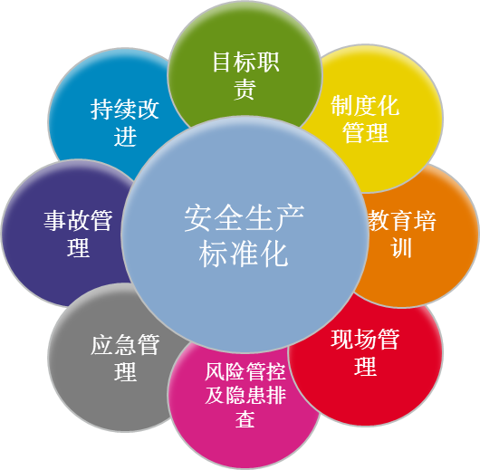
图 8-16安全方案
本项目建设过程中可能会进入生产现场，需要严格准时现场HSE管理制度和规范，在项目办公场所要注意人员安全、用电安全。注意工作时间，不疲劳上岗工作，工作时间严禁服用含有酒精等刺激性成分的食品；同时工作场所所用的电源插座，选择专用的符合国家规定的专用电源，不使用劣质插座等。

环保方案
本项目项目施工过程中必须严格按照国家颁发的有关环境保护法规和要求进行，防止项目实施对环境的破坏。
环境管理是HSE管理业务中的一项重要工作。各企事业单位为了保护和改善其生产、生活与生态环境，防治污染和其它公害，提高环境质量，加强环境保护监督管理工作，促进环境保护与企业经济持续、协调发展，根据国家、地方政府及管网集团环境保护有关方针、政策、法律法规和标准、规定，结合本单位的实际情况，制定了一系列环境管理方面的规章制度和管理办法，并组织考核。
环境管理包括环保目标制订与考核、环境监测、排污费管理、环境因素识别与评价、放射源及射线装置管理、环保监督检查、环保设施管理、建设项目环境“三同时”管理、环境隐患管理、环境投诉、环境污染事故管理、清洁生产管理、环境认证、宣传与培训、环境应急管理等共十五项业务流程。下图为环境管理业务架构：
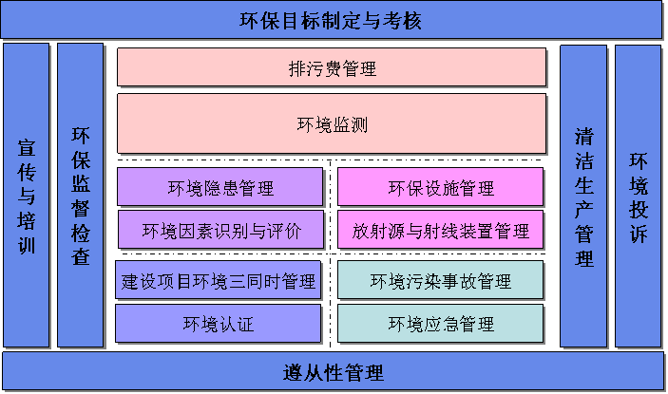
图 8-17环保管理措施
本项目建设工程的项目实施现场可能会产生废弃物如纸箱、纸张等对社会环境产生影响，项目实施人员要遵守当地政府的环境保护方面的法律、法规、政策、标准和规章制度等，熟悉当地文化背景和保护区域，服从实施现场办公区管理规定，减少废弃物品的产生并按照相关规定及时分类处置或销毁。
为了保护和改善生产、生活与生态环境，防治污染和其它公害，提高环境质量，加强环境保护监督管理工作，促进环境保护与企业经济持续、协调发展，根据集团公司以及国家、地方政府环境保护有关方针、政策、法律法规和标准、规定，结合实际情况，制定环境管理方面的规章制度和管理办法，并按上级组织要求进行考核。
1. 环境污染分析
(1) 固体废物：固体废物主要为被淘汰设备的电子线路板等；
(2) 噪声污染：噪声主要来自主机房内、机柜、制冷主机等设备；
(3) 大气污染：线缆外层保护层产生有害气体等。
2. 环境保护措施
(1) 固体废弃物污染防治：
将项目运营期间产生的固体废弃物放入到指定回收地点，开展废弃物的综合利用。
(2) 噪声及电磁辐射污染防治：
对数据中心基础设施的噪声值、电磁辐射值进行定期检测，数值需在国家规范的允许范围之内，超出允许范围，联系厂家进行处理，防止噪声及电磁辐射对环境的污染。
(3) 大气污染防治：
禁止在办公室和禁烟场所吸烟，保持办公环境的空气洁净；使用的连接线缆要符合国家安全和环保规定要求，确保线缆外层保护层不会产生有毒有害气体。
(4) 其他措施：
定期进行环保分享，分享在工作、生活中的环保经验；进行纸张的再利用，鼓励员工双面打印、单面打印的纸张考虑再利用。

职业卫生方案
为了预防、控制和消除职业危害，保护员工身体健康，本项目遵循Q/SY74-2011《职业健康工作指南》、Q/SY1002.2-2008《健康、安全与环境管理体系第2部分：实施指南》的建议，识别主要职业病危害隐患：电磁泄漏、电磁辐射、噪音和粉尘等不可避免的因素对人员身体造成损害。
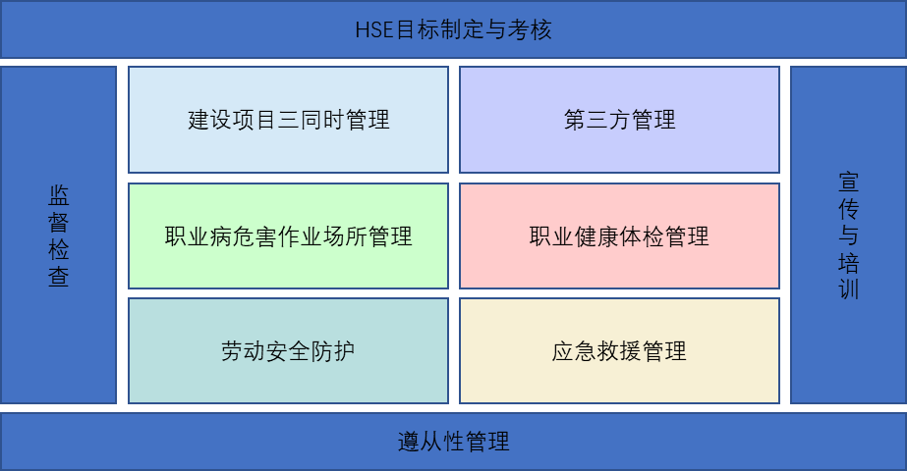
图 8-18职业卫生方案
有以下职业健康卫生措施及解决方案：
1. 加强卫生管理防护
进出机房人员需要注意加强辐射防护措施；严格管理有毒物品、放射源或其他对人体有害的化学物品，并在醒目位置设置安全标志；不得安排有职业禁忌的员工从事与禁忌相关的有害作业；在可能发生急性职业中毒和职业病的有害作业场所，配备医疗急救药品和急救设施。
2. 降低有害因素风险
各施工生产单位必须采取综合的防治措施，采用先进技术、先进工艺、先进设备和无毒材料，控制、消除职业危害和生产单位的生产成本；各级安全部门应配备必要的检测设备，定期对有毒气体、粉尘、噪声等有害因素进行检测，并送检测结果。
3. 组织培训及职业健康检查
组织相关人员进行职业安全卫生和职业病防治的宣传教育和培训；每天定时组织工间操，全员参与、锻炼身体，劳逸结合；创造良好健康安全环境氛围；组织员工进行每年一次的职业健康检查，建立职工健康档案。

消防方案
项目建设期间严格按照消防应急操作规程。
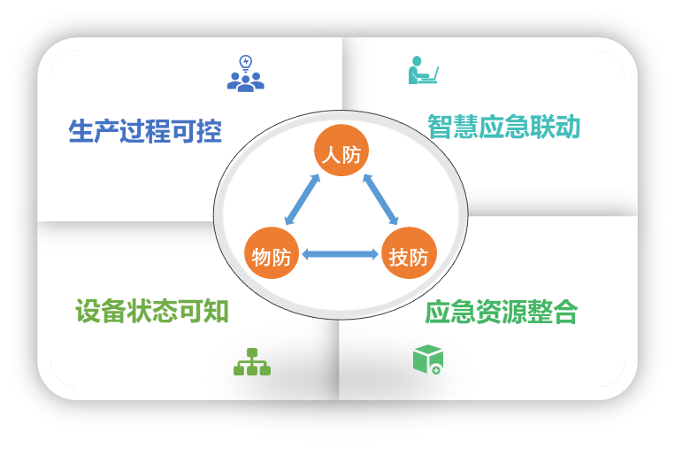
图 8-19消防方案
主要有以下措施：
(1)应严格遵守所在地办公区安全管理规定，防止火灾的产生，严格控制火源，配备相应的消防器材；
(2)制定消防应急预案，对项目实施人员进行消防培训，组织参加应急预案的演练，制定详细可行的灭火方案；
(3)分别设置建筑物的人流入口、物流人口，防火分区要符合消防要求，室外管线、建筑物之间间距、周围道路均要满足消防要求；
(4)机房、监控室等建筑物内均设置有应急照明、疏散标志和安全紧急疏散示意图，设有消火栓系统、火灾自动报警系统、灭火系统，满足相关消防的规范要求；
(5)机房的计算机和外联设备，以及监控室内的大屏幕和用电设备严格检查用电使用是否符合规范要求，对应的消防设施也应定期检查；
(6)定期进行消防培训，对工作和生活中的消防知识、经验进行培训；定时进行消防演练，增强员工紧急情况下的应变能力和自我防护能力；
(7)对办公室的电源、充电器等做到下班时关闭，并定时进行检查；定期组织消防检查，对应急毛巾等物品进行检查，保证消防物品按位置正确摆放。

